



信息学院软件工程系

《计算机网络》实验报告

**题　　目 实验七　代理服务器软件**

**班　　级 软件工程2021级卓越班**

**姓　　名 黄子安**

**学　　号 22920212204396**

**实验时间 2023年5月30日**

**2023年5月30日**

填写说明

1. 本文件为Word模板文件，建议使用Microsoft Word 2021打开，在可填写的区域中如实填写；
2. 填表时勿改变字体字号，保持排版工整，打印为PDF文件提交；
3. 文件总大小尽量控制在1MB以下，最大勿超过5MB；
4. 应将材料清单上传在代码托管平台上；
5. 在实验课结束14天内，按原文件发送至课程FTP指定位置。

# 实验目的

通过完成实验，掌握基于 RFC 应用层协议规约文档传输的原理，实现符合  
接口且能和已有知名软件协同运作的软件。

# 实验环境

Windows，C++

# 实验结果

1.配置一个windows虚拟机用来测试代理服务器是否可以正常使用

将虚拟机的网络模式设置为host only，此时该主机将无法直接和外网相连

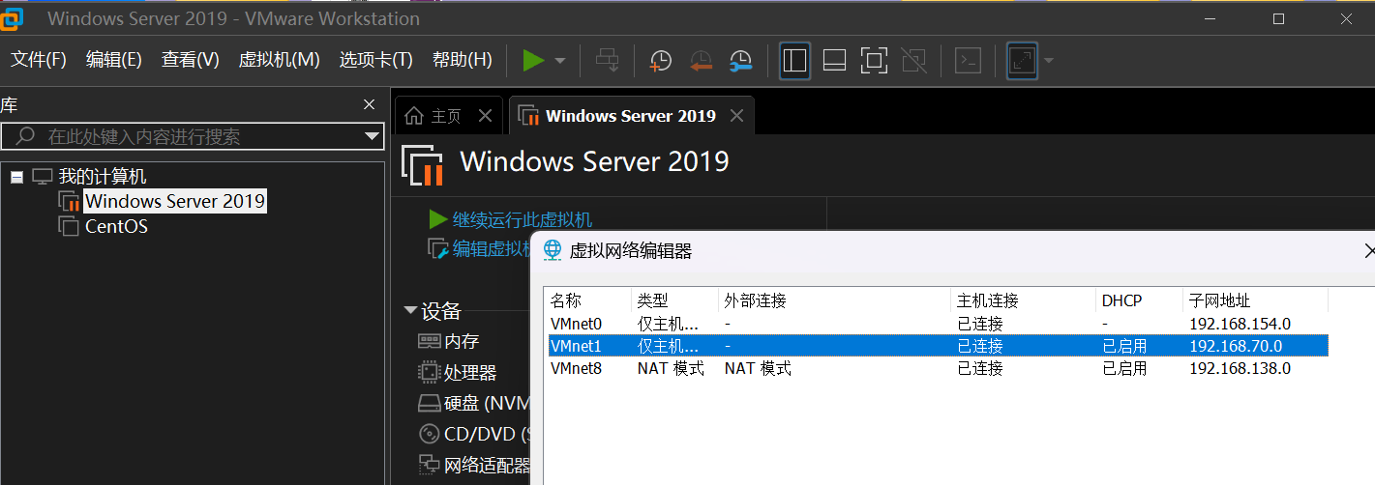

手动设置代理，将物理机服务器的IP地址和端口填入其中

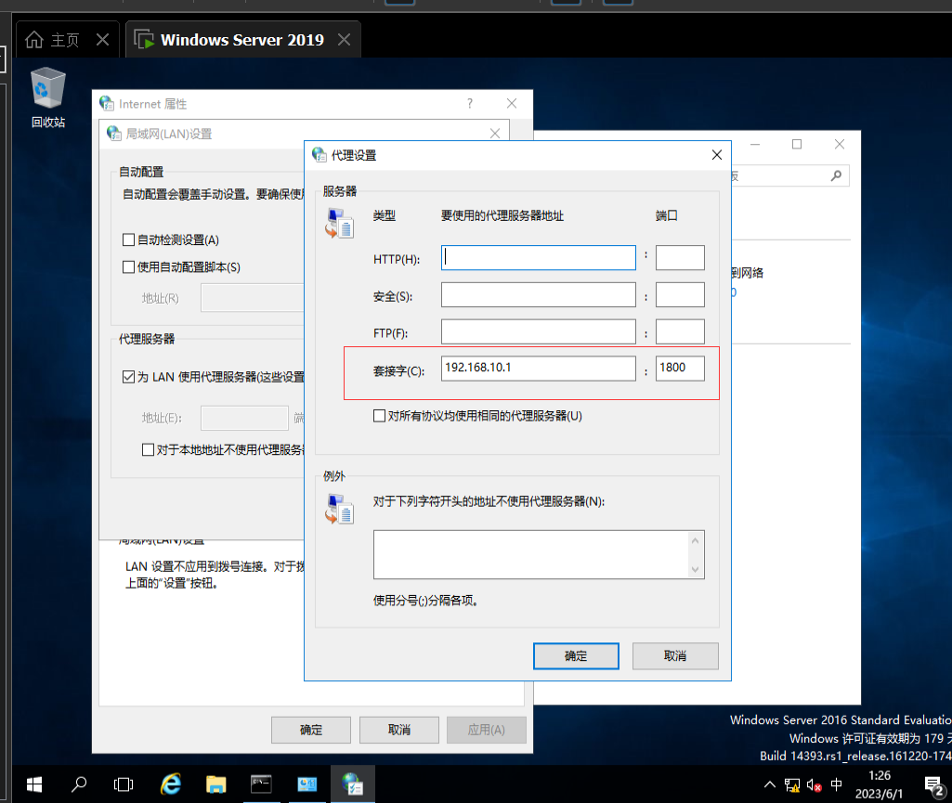

配置虚拟机的IP地址和物理机的Vmnet网络适配器，确保二者可以相互ping通

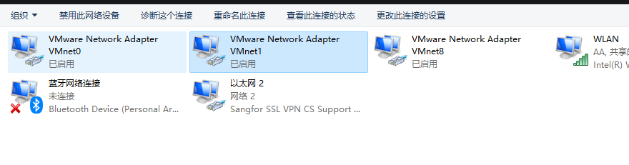

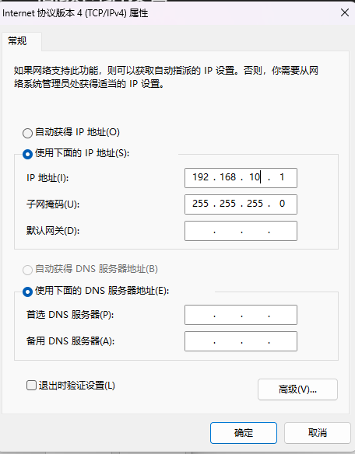

完成虚拟机配置之后，虚拟机无法直接访问外网

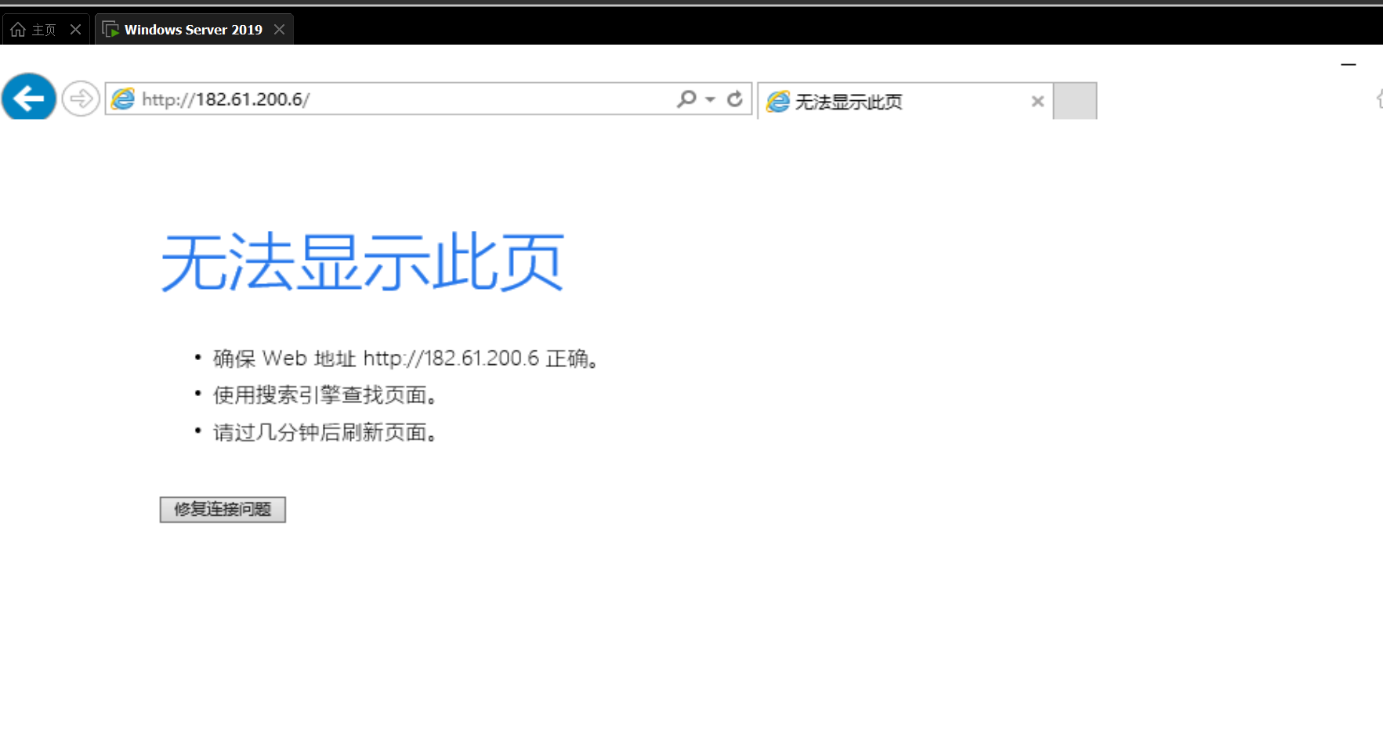

2.编写代理服务器软件，其核心的结构如下图所示

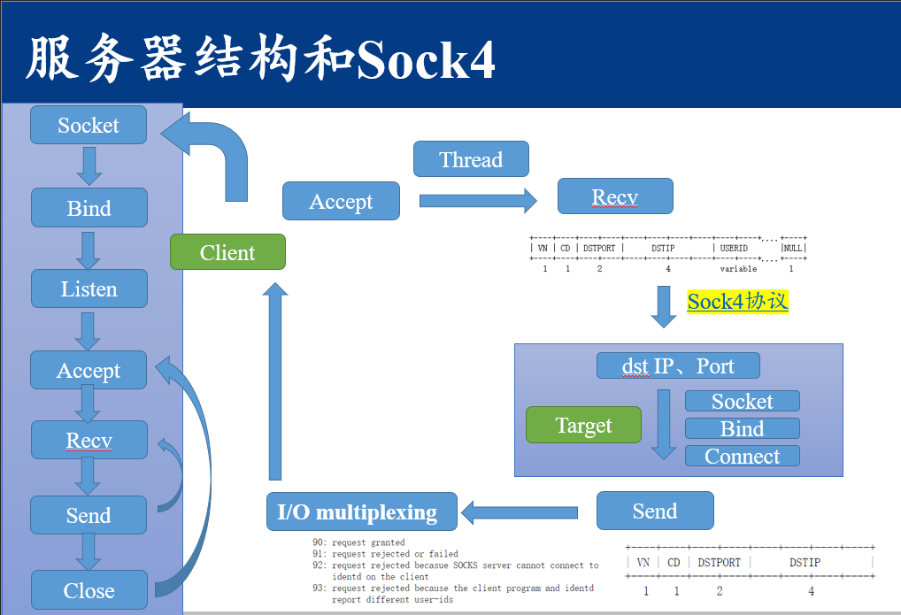

配置主机代理服务器的Socket

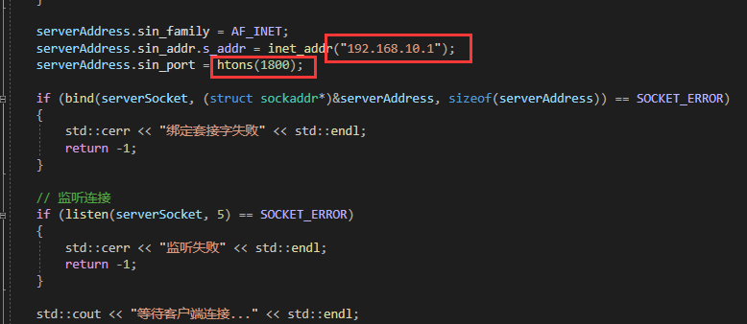

监听客户端接入，开启一个线程来处理客户端的请求

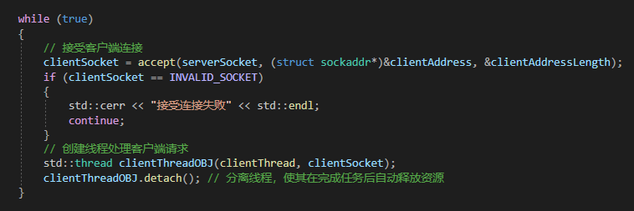

接受来自客户端的Sock4连接数据包，提取出客户端需要访问的目的IP和端口

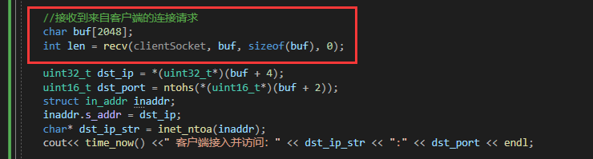

访问客户端需要访问的目的服务器的目的IP和端口

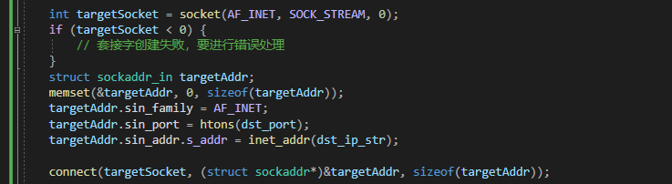

向客户端发送授权成功请求的响应数据包

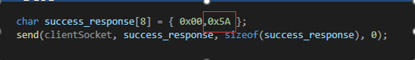

3.运行效果

通过日志打印的方式打印客户端发给代理服务器的Http请求以及代理服务器从目的服务器处获取的Http响应

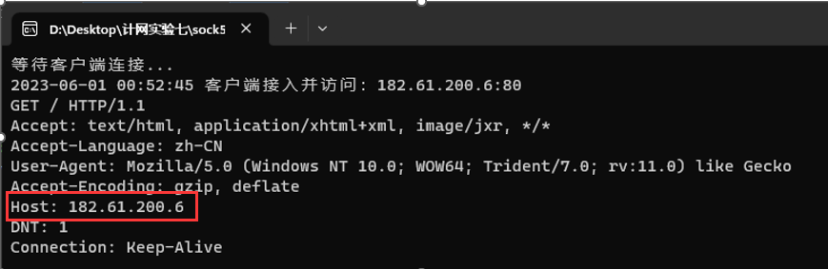

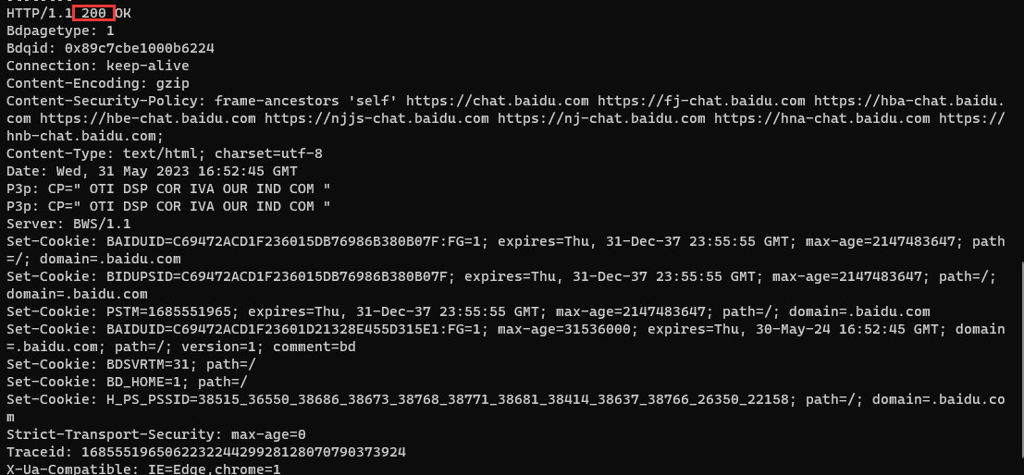

成功在虚拟机中打开百度

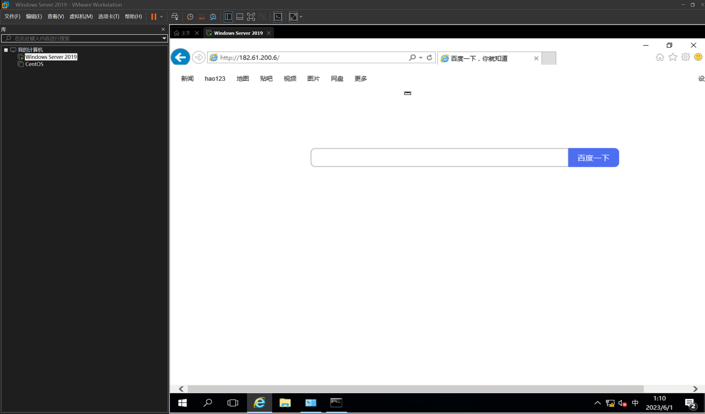

# 实验代码

本次实验的代码已上传于以下代码仓库：https://gitee.com/aaaz718/experiment-7--proxy-server

# 实验总结

通过代理服务器的配置对应用层的常用协议做了一些代码编写层面上的了解，对应用层有了进一步的认识。

通过虚拟机的网络配置对计算机的网络环境有了进一步认知，包括桥接、单主机、NAT模式等